Интерьером называется внутренний вид комнат и домов. Экстерьером называется внешний вид зданий. Это сложный вид рисования, и начинать его надо с определения линии горизонта.

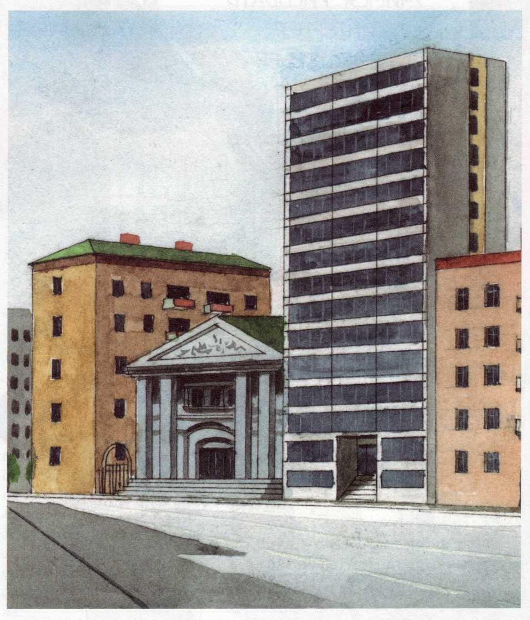

Интерьер жилой комнаты
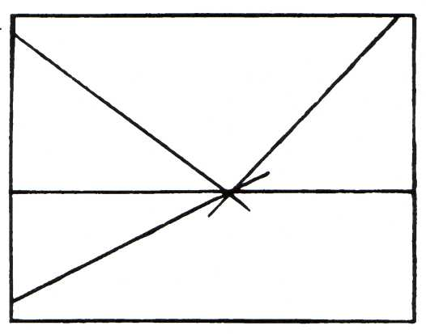
Что нужно знать для за рисовки интерьера:
Боковые стены, отдаляясь к линии горизонта, сходятся в одной точке.

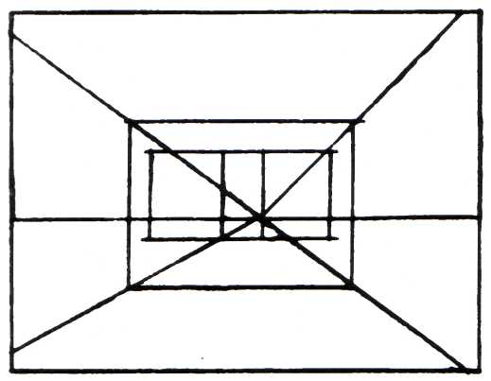
Фронтальная (стоящая перед нами) стена с окошком изображается параллельно линии горизонта и листу бумаги.

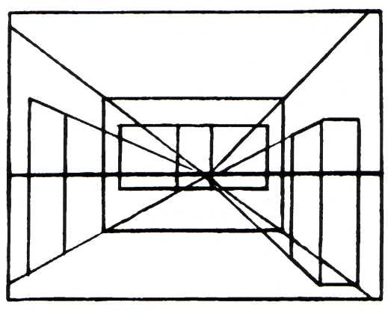
Сокращение шкафа такое же, как и у стен. Их параллельные линии пересекаются в одной точке на условном горизонте.

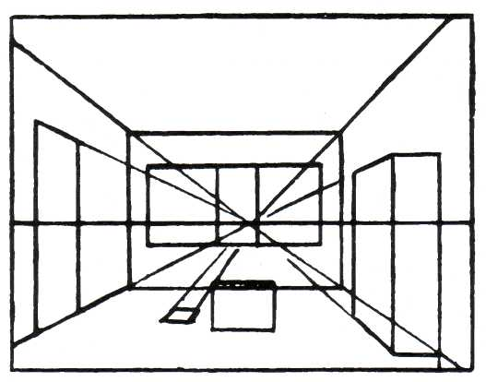
Нужно наметить высоту и ширину стола и стула на ближнем плане.

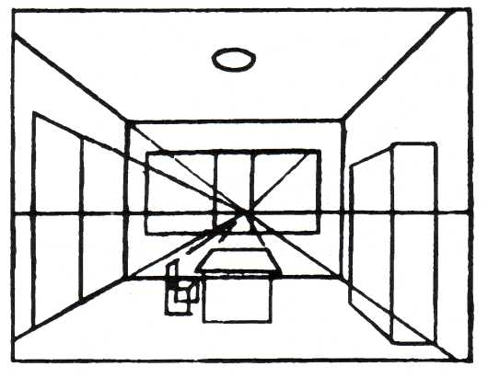
Наметить место для люстры.

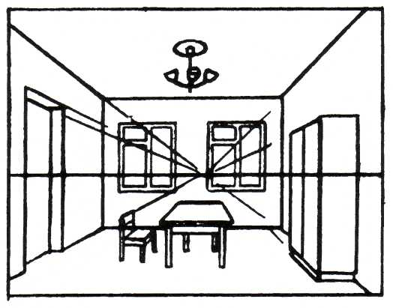
Прорисовать очертания всех предметов.

Для интерьера комнаты можно нарисовать мебель, например стул.

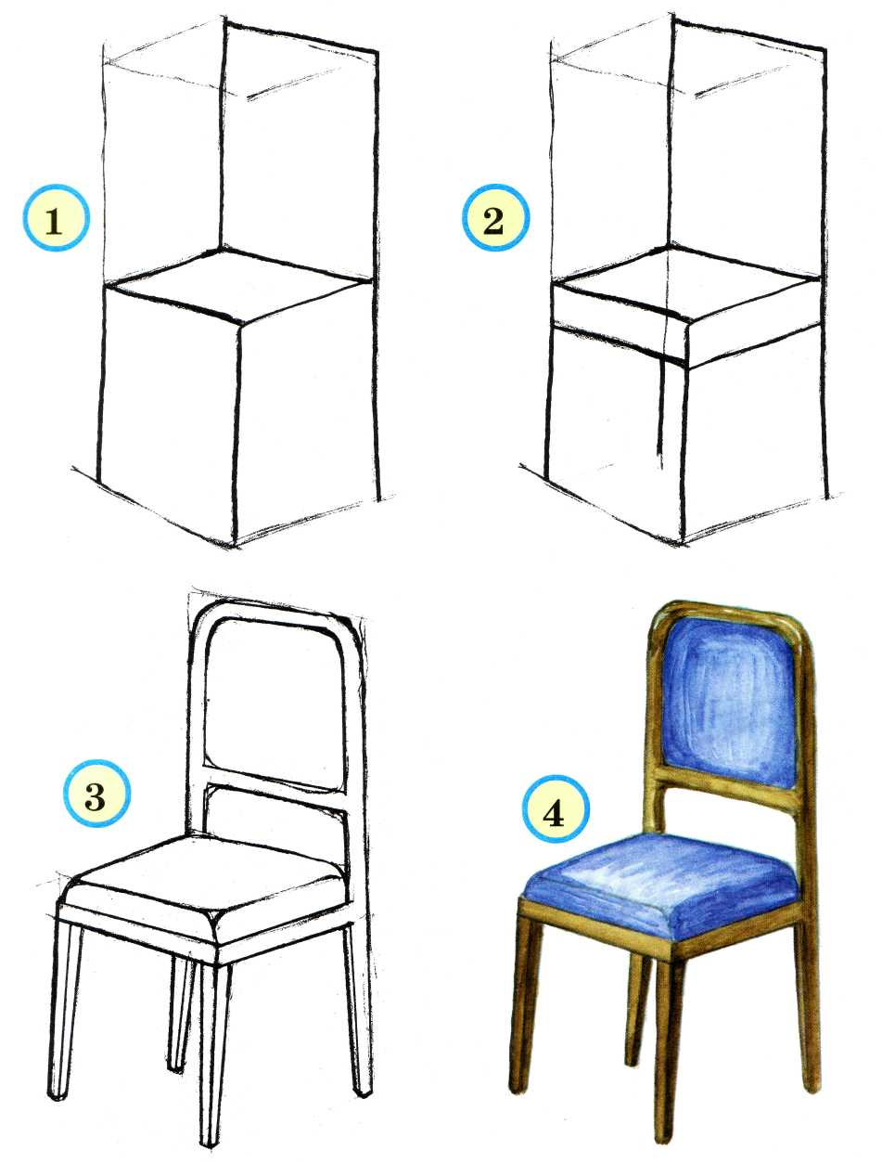

Или стол.

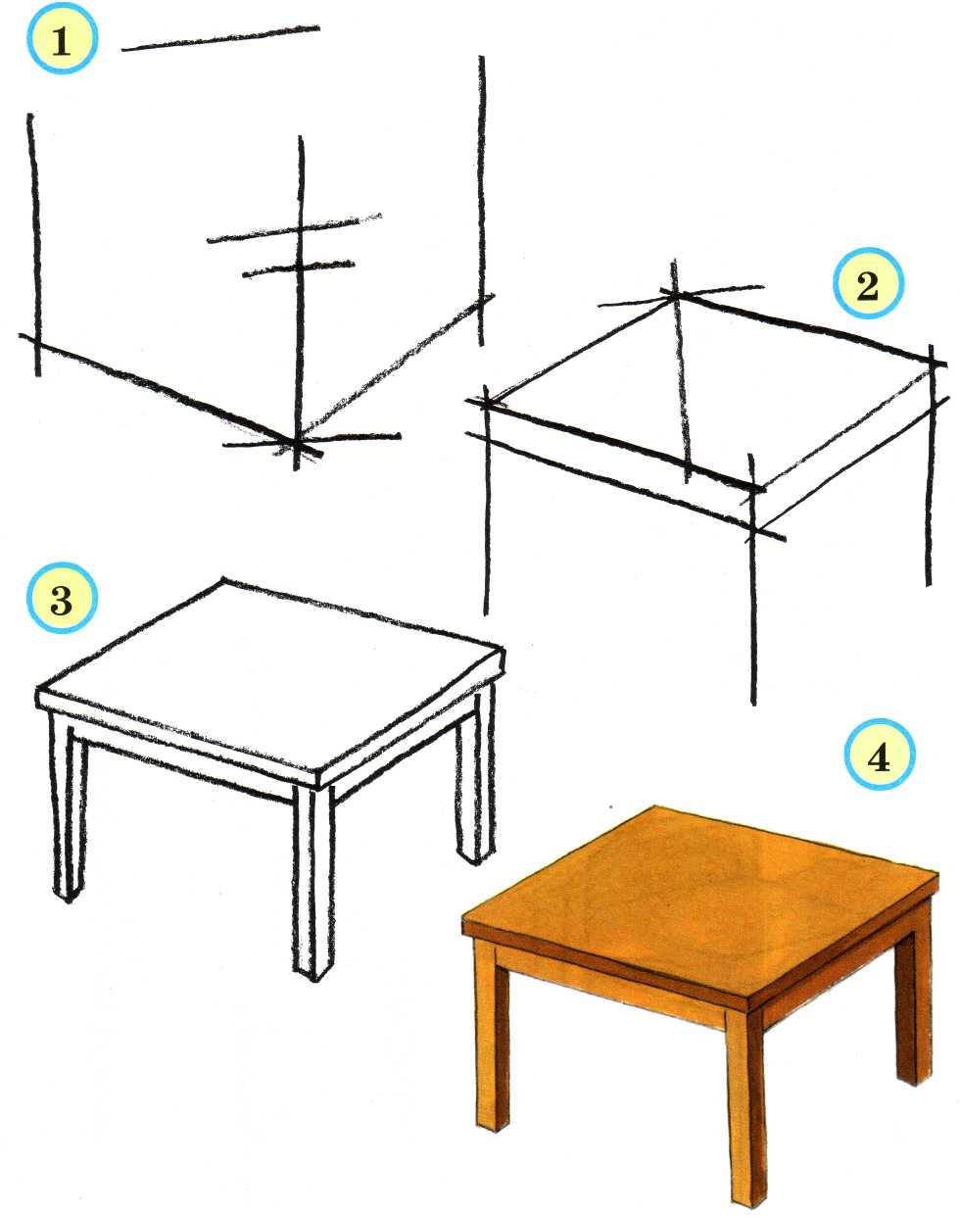

Рисуем улицу с домами

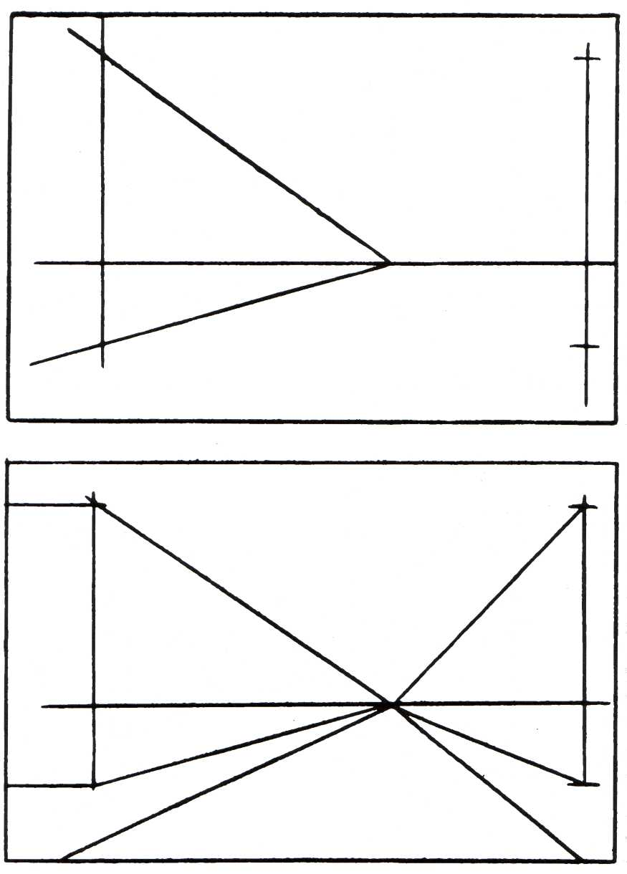

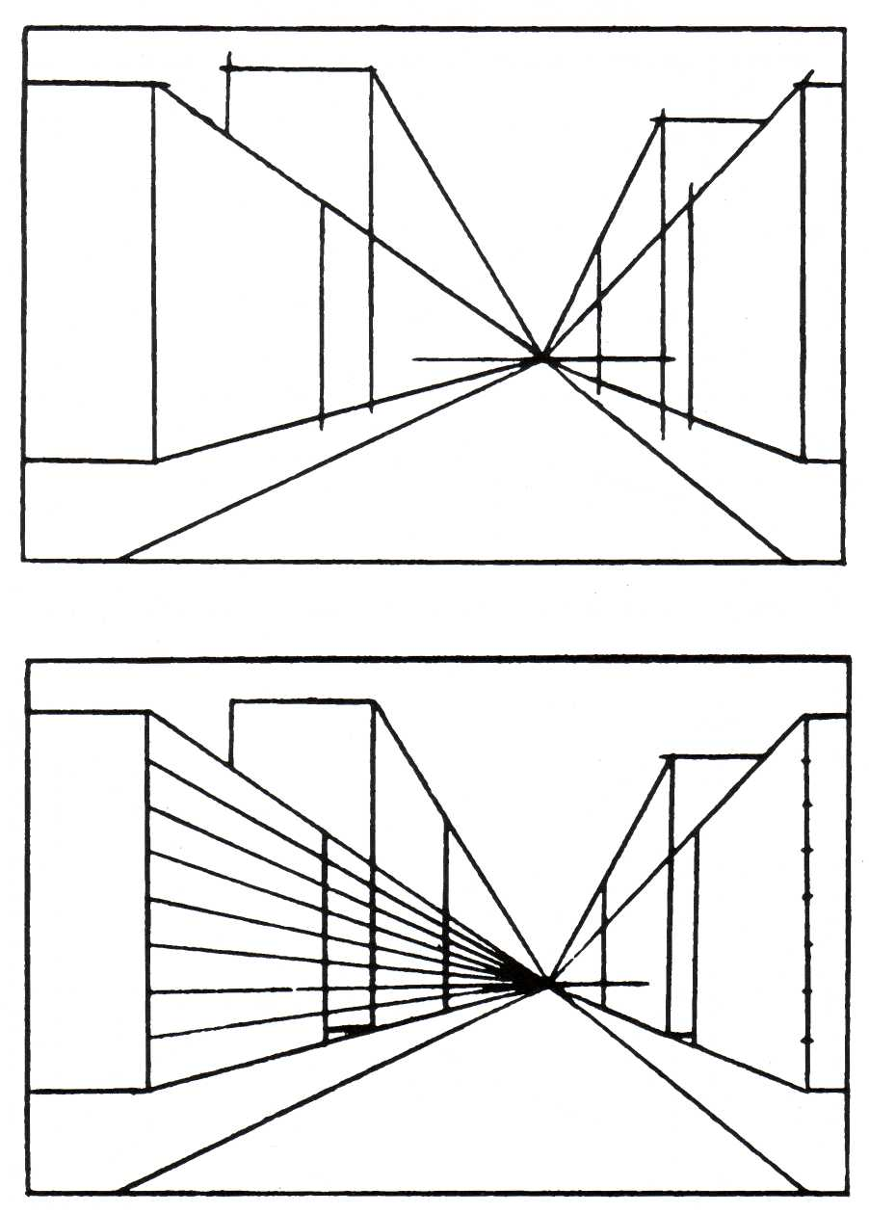

А теперь попробуем изобразить экстерьер общественного здания.

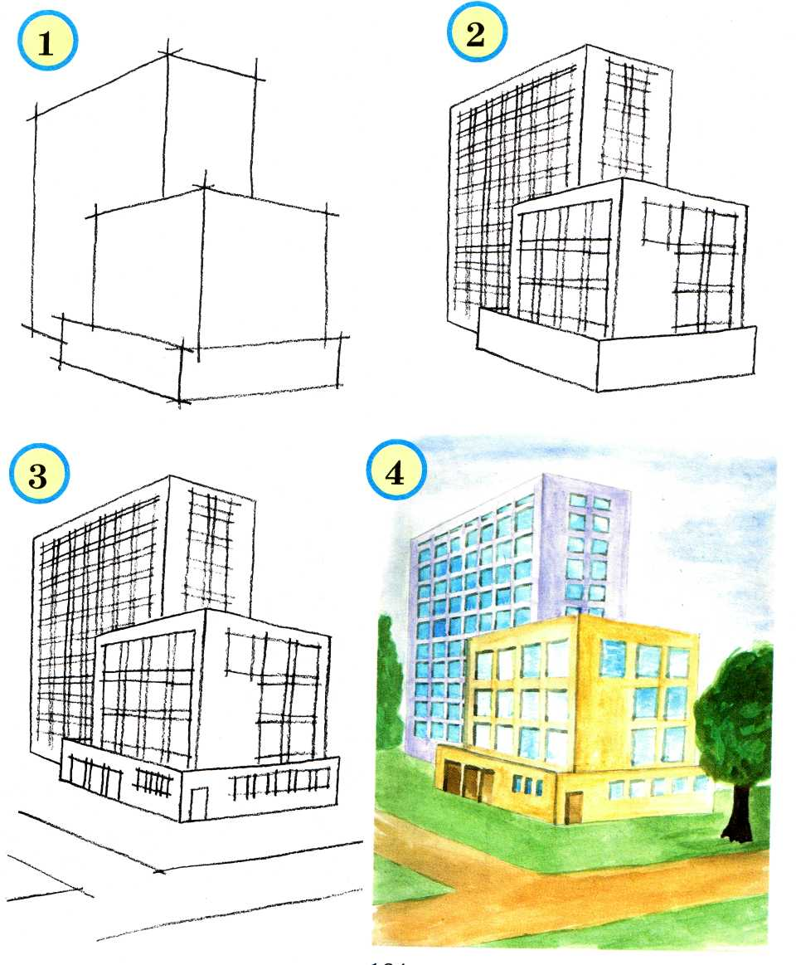

Изобразим экстерьер жилого здания.

